Zał. nr 1 Wzór oferty.

Zał. nr 2 Wzór oświadczenia o niepodleganiu wykluczeniu, spełnianiu

warunków udziału w postępowaniu.

Zał. nr 3 Wzór oświadczenia wykonawcy o aktualności informacji zawartych  
w oświadczeniu, o którym mowa w art. 125 ust. 1 ustawy, W zakresie podstaw wykluczenia z postępowania wskazanych przez zamawiającego.

Zał. nr 4 Wzór oświadczenia, z którego wynika, które roboty wykonają poszczególni wykonawcy (dotyczy wykonawców wspólnie ubiegających się o udzielenie zamówienia).

Zał. nr 5 Wzór zobowiązania innego podmiotu do oddania wykonawcy do dyspozycji niezbędnych zasobów na potrzeby realizacji zamówienia.

Zał. nr 6 Wzór wykazu robót budowlanych.

Zał. nr 7A Oświadczenie sankcyjne wykonawcy

Zał. nr 7B Oświadczenie sankcyjne podmiotu udostępniającego zasoby.

Zał. nr 8 Opis przedmiotu zamówienia.

Zał. nr 9 Projektowane postanowienia umowy w sprawie zamówienia publicznego.

Załącznik nr 1 do SWZ

O F E R T A

|  |  |
| --- | --- |
| Nazwa (firma) i adres wykonawcy  (wykonawców wspólnie ubiegających się o udzielenie zamówienia) | ……………………………………………………………………………………..* |
| NIP wykonawcy  (wykonawców wspólnie ubiegających się o udzielenie zamówienia) |  |
| Numer telefonu wykonawcy | ……………………………………………………………………………………..* |
| Adres poczty elektronicznej wykonawcy | ……………………………………………………………………………………..* |
| Wykonawca zgodnie z Ustawą z dnia 06 marca 2018 r. prawo przedsiębiorców (t.j. Dz. U. 2023 poz..221 z późn. zm.) jest: | mikroprzedsiębiorcą*  małym przedsiębiorcą*  średnim przedsiębiorcą*  pozostali przedsiębiorcy* |

Uwaga!

(*) Należy wypełnić wykropkowane miejsca. / Niepotrzebne skreślić.

W odpowiedzi na ogłoszenie o zamówieniu oferuję wykonanie przedmiotu zamówienia  
pn. „Wykonanie remontu dachów budynków przy ul. Sitowie 25 i 35 w Gdańsku” na następujących warunkach:

1.Kwota wynagrodzenia:

**cena brutto wynosi …………zł w tym podatek VAT:**

**- wg stawki 8% w wysokości: ……….zł**

**- wg stawki 23% w wysokości: ………zł**

**suma podatku VAT wg obu stawek: ………..zł**

**cena netto wynosi ……..zł**

2. Oświadczam, że na Przedmiot Zamówienia **udzielam gwarancji na okres ……… miesięcy.**

3. Oświadczam, że spełniam wymagania ochrony oraz prawidłowego przetwarzania danych osobowych określone w rozporządzeniu Parlamentu Europejskiego i Rady (UE) 2016/679 z dnia 27 kwietnia 2016 r. w sprawie ochrony osób fizycznych w związku z przetwarzaniem danych osobowych i w sprawie swobodnego przepływu takich danych oraz uchylenia dyrektywy 95/46/WE (RODO) oraz w ustawie z dnia 10 maja 2018 r. o ochronie danych osobowych (Dz.U. z 2018 r., poz. 1000 ze zm.). Jednocześnie oświadczam, że wypełniłem ciążące na mnie obowiązki informacyjne przewidziane w art. 13 i 14 RODO a nadto, że w przypadku zawarcia i realizacji umowy z zamawiającym, zobowiązuję się do wypełniania związanych z nią obowiązków informacyjnych, przewidzianych w art. 13 i 14 RODO, w imieniu własnym oraz w imieniu zamawiającego.

4. Oświadczamy, że zapoznaliśmy się ze specyfikacją warunków zamówienia, akceptujemy jej postanowienia, nie wnosimy do niej zastrzeżeń i uzyskaliśmy konieczne informacje do przygotowania oferty i zobowiązujemy się do wykonania przedmiotu zamówienia zgodnie z SWZ.

5. Oświadczamy, że wyżej podana cena ryczałtowa obejmuje realizację wszystkich zobowiązań wykonawcy opisanych w specyfikacji warunków zamówienia wraz z załącznikami.

6. Oświadczamy, że Projektowane postanowienia umowy w sprawie zamówienia publicznego zostały przez nas w pełni zaakceptowane i zobowiązujemy się, w przypadku wyboru naszej oferty, do zawarcia umowy na wyżej wymienionych warunkach, w miejscu i terminie wyznaczonym przez zamawiającego.

7. Oświadczamy, że jesteśmy związani niniejszą ofertą na czas wskazany w specyfikacji warunków zamówienia.

8. Wadium w kwocie 5 000,00 zł zostało wniesione:

a) w pieniądzu przelewem na konto bankowe Zamawiającego *,

Wadium należy zwrócić na rachunek bankowy nr:

...…………………………………………………………………………………………

b) w innej formie (należy załączyć dokument): ……………………………………………………………………………………......*

Oświadczenie o zwolnieniu wadium należy zwrócić na poniższy adres e-mail wystawcy dokumentu wadialnego (gwaranta): …..………………………………

(dotyczy wadium wniesionego w formie gwarancji bankowej / ubezpieczeniowej / poręczenia)

9. Przedmiot zamówienia zrealizujemy:

1. siłami własnymi *
2. siłami własnymi i przy udziale Podwykonawców w następującym zakresie*:

|  |  |
| --- | --- |
| Nazwa i adres Podwykonawcy,  o ile są one już znane  jeżeli dotyczy: KRS/ NIP/PESEL | Zakres |
|  |  |
|  |  |
|  |  |

10. Powstanie obowiązku podatkowego u zamawiającego.

Oświadczam, że (wstawić **X** we właściwe pole):

□ wybór oferty nie będzie prowadzić do powstania u zamawiającego obowiązku podatkowego;

□ wybór oferty będzie prowadzić do powstania u zamawiającego obowiązku podatkowego w odniesieniu do następujących towarów/usług: ________________________________________________________________________________________________________________________

Wartość towarów/usług powodująca obowiązek podatkowy u zamawiającego to _________________ zł netto**.

Stawka podatku od towarów i usług, która zgodnie z wiedzą wykonawcy, będzie miała zastosowanie to ________________**   
** dotyczy wykonawców, których oferty będą generować obowiązek doliczania wartości podatku VAT do wartości netto oferty, tj. w przypadku:

* wewnątrzwspólnotowego nabycia towarów,
* importu usług lub importu towarów, z którymi wiąże się obowiązek doliczenia przez zamawiającego przy porównywaniu cen ofertowych podatku VAT.

Oświadczam, że niewypełnienie oferty w zakresie pkt 10 oznacza, że jej złożenie  
nie prowadzi do powstania obowiązku podatkowego po stronie zamawiającego.

1. Integralną częścią oferty są dokumenty:
   1. ……………………………
   2. ……………………………
   3. ……………………………

…………………………………

|  |
| --- |
| Uwaga! Wymagany kwalifikowany podpis elektroniczny lub podpis zaufany lub podpis osobisty |

Załącznik nr 2 do SWZ

(Uwaga! Oświadczenie należy złożyć wraz z ofertą)

OŚWIADCZENIE O NIEPODLEGANIU WYKLUCZENIU, SPEŁNIANIU WARUNKÓW  
UDZIAŁU W POSTĘPOWANIU

Przystępując do udziału w postępowaniu o udzielenie zamówienia publicznego, w trybie podstawowym na podstawie art. 275 pkt 1) ustawy z dnia 11 września 2019 r. - Prawo zamówień publicznych (t.j. Dz. U. z 2023 r. poz. 1605), pod nazwą:

**„Wykonanie remontu dachów budynków przy ul. Sitowie 25 i 35 w Gdańsku”**

Oświadczam, że nie podlegam wykluczeniu, spełniam warunki udziału w postępowaniu, w zakresie wskazanym przez zamawiającego.

|  |  |
| --- | --- |
| Nazwa (firma) i adres wykonawcy |  |

|  |
| --- |
| Uwaga! Wymagany kwalifikowany podpis elektroniczny lub podpis zaufany lub podpis osobisty |

Załącznik nr 3 do SWZ

OŚWIADCZENIE

Przystępując do udziału w postępowaniu o udzielenie zamówienia publicznego, w trybie podstawowym na podstawie art. 275 pkt 1 ustawy z dnia 11 września 2019 r. - Prawo zamówień publicznych (t.j. Dz. U. z 2023 r. poz. 1605), pod nazwą:

**„Wykonanie remontu dachów budynków przy ul. Sitowie 25 i 35 w Gdańsku”**

potwierdzam aktualność informacji zawartych w oświadczeniu, o którym mowa w art. 125 ust. 1 ustawy, w zakresie podstaw wykluczenia z postępowania wskazanych przez zamawiającego.

|  |  |
| --- | --- |
| Nazwa (firma) i adres wykonawcy  (wykonawców wspólnie ubiegających się o udzielenie zamówienia) |  |

|  |
| --- |
| Uwaga! Wymagany kwalifikowany podpis elektroniczny lub podpis zaufany lub podpis osobisty |

Załącznik nr 4 do SWZ

(Uwaga! Oświadczenie należy złożyć wraz z ofertą)

(Uwaga! Dotyczy wykonawców wspólnie ubiegających się o udzielenie zamówienia)

OŚWIADCZENIE

Przystępując do udziału w postępowaniu o udzielenie zamówienia publicznego, w trybie podstawowym na podstawie art. 275 pkt 1) ustawy z dnia 11 września 2019 r. - Prawo zamówień publicznych (t.j. Dz. U. z 2023 r . poz. 1605) pod nazwą:

**„Wykonanie remontu dachów budynków przy ul. Sitowie 25 i 35 w Gdańsku”**

1. Oświadczam, że następujące roboty: ………………………………………………… ……………………………………………………………………………………………... ……………………………………………………………………………………………... wykona wykonawca: ………………………..……………………………………………
2. Oświadczam, że następujące roboty: ………………………………………………… ……………………………………………………………………………………………... ……………………………………………………………………………………………... wykona wykonawca: ………………………..……………………………………………
3. Oświadczam, że następujące roboty: ………………………………………………… ……………………………………………………………………………………………... ……………………………………………………………………………………………... wykona wykonawca: ………………………..……………………………………………

|  |  |
| --- | --- |
| Nazwa (firma) i adres wykonawcy  (wykonawców wspólnie ubiegających się o udzielenie zamówienia) |  |

|  |
| --- |
| Uwaga! Wymagany kwalifikowany podpis elektroniczny lub podpis zaufany lub podpis osobisty |

Załącznik nr 5 do SWZ

(Uwaga! Zobowiązanie należy złożyć wraz z ofertą)

ZOBOWIĄZANIE PODMIOTU DO ODDANIA DO DYSPOZYCJI WYKONAWCY  
NIEZBĘDNYCH ZASOBÓW NA POTRZEBY WYKONANIA ZAMÓWIENIA

Uwaga!

Zamiast niniejszego formularza można przedstawić inne dokumenty, w szczególności:

1. Zobowiązanie podmiotu, o którym mowa w art. 118 ust. 3 ustawy z dnia 11 września 2019 r. - Prawo zamówień publicznych (t.j. Dz. U. z 2023 r. poz. 1605).
2. Dokumenty które określają w szczególności:

* zakres dostępnych wykonawcy zasobów podmiotu udostępniającego zasoby;
* sposób i okres udostępnienia wykonawcy i wykorzystania przez niego zasobów podmiotu udostępniającego te zasoby przy wykonywaniu zamówienia;
* czy i w jakim zakresie podmiot udostępniający zasoby, na zdolnościach którego wykonawca polega w odniesieniu do warunków udziału w postępowaniu dotyczących wykształcenia, kwalifikacji zawodowych lub doświadczenia, zrealizuje roboty, których wskazane zdolności dotyczą.

Ja:

…………………………………………………………………………….…………………….

(Imię i nazwisko osoby upoważnionej do reprezentowania podmiotu, stanowisko – właściciel, prezes zarządu, członek zarządu, prokurent, upełnomocniony reprezentant, itp.)

Działając w imieniu i na rzecz:

……………………………………………………..……………………………………………

(nazwa podmiotu, NIP)

Zobowiązuję się do oddania nw. zasobów na potrzeby wykonania zamówienia:

…………………………………………………………………………………………………

(określenie zasobu – zdolność techniczna lub zawodowa)

do dyspozycji wykonawcy:

…………………………………………………………………………..………………………

(nazwa wykonawcy, NIP)

w trakcie wykonywania zamówienia:

**„Wykonanie remontu dachów budynków przy ul. Sitowie 25 i 35 w Gdańsku”**

*(nazwa zamówienia)*

Oświadczam, iż:

* 1. Udostępniam wykonawcy ww. zasoby, w następującym zakresie:

…………………………………………………………………………………….………

………………………………………………………………………………………….…

…………………………………………………………………………………….………

* 1. Sposób udostępnienia wykonawcy i wykorzystania przez niego zasobów podmiotu udostępniającego te zasoby przy wykonywaniu zamówienia:

……………………………………………………………………………………………

……………………………………………………………………………………….……

* 1. Okres udostępnienia wykonawcy i wykorzystania przez niego zasobów podmiotu udostępniającego te zasoby przy wykonywaniu zamówienia:

……………………………………………………………………………….……………

…………………………………………………………………………………….………

* 1. Zakres mojego udziału przy wykonywaniu zamówienia publicznego będzie następujący:

…………………………………………………………………………………….………

……………………………………………………………………………………….……

* 1. Czy podmiot udostępniający zasoby, na zdolnościach którego wykonawca polega  
     w odniesieniu do warunków udziału w postępowaniu dotyczących wykształcenia, kwalifikacji zawodowych lub doświadczenia, zrealizuje roboty, których wskazane zdolności dotyczą: ………….. (Tak/Nie).

|  |
| --- |
| Uwaga! Wymagany kwalifikowany podpis elektroniczny lub podpis zaufany lub podpis osobisty |

Załącznik nr 6 do SWZ

**WYKAZ WYKONANYCH ROBÓT** **BUDOWLANYCH POLEGAJĄCYCH NA REMONCIE DACHÓW Z POKRYCIEM DACHÓWKĄ O WARTOŚCI MINIMUM 100.000,00 ZŁ KAŻDA.**

Wykonawca przedstawia wykaz wykonanych lub wykonywanych robót budowlanych potwierdzających spełnianie warunku udziału w postępowaniu z podaniem ich przedmiotu, dat wykonywania, miejsc wykonania oraz podmiotów, na rzecz których prace zostały wykonane:

|  |  |  |  |
| --- | --- | --- | --- |
| **Lp.** | **Przedmiot i wartość brutto zamówienia** | **Miejsce wykonania**  **oraz odbiorca** | **Data wykonania zamówienia** |
|  |  |  |  |

**W załączeniu dowody potwierdzające należyte wykonanie prac.**

|  |  |
| --- | --- |
| Nazwa (firma) i adres  wykonawcy / wykonawców wspólnie ubiegających się o zawarcie umowy |  |

|  |
| --- |
| Uwaga ! Wymagany kwalifikowany podpis elektroniczny |

**Załącznik nr 7A do SWZ**

**OŚWIADCZENIE WSTĘPNE/WŁASNE * (*niewłaściwe skreślić)**

**wykonawcy/wykonawcy wspólnie ubiegającego się o udzielenie zamówienia**

**DOTYCZĄCE PRZESŁANEK WYKLUCZENIA Z ART. 7 UST. 1 USTAWY o szczególnych rozwiązaniach w zakresie przeciwdziałania wspieraniu agresji na Ukrainę oraz służących ochronie bezpieczeństwa narodowego**

**składane na podstawie art. 125 ust. 1 ustawy Pzp**

Na potrzeby postępowania o udzielenie zamówienia publicznego pn. „Wykonanie remontu dachów budynków przy ul. Sitowie 25 i 35 w Gdańsku”, prowadzonego przez Gdańską Infrastrukturę Społeczną Sp. z o.o.oświadczam, co następuje:

**OŚWIADCZENIA DOTYCZĄCE WYKONAWCY:**

1. Oświadczam, że nie zachodzą w stosunku do mnie przesłanki wykluczenia z postępowania na podstawie art. 7 ust. 1 ustawy z dnia 13 kwietnia 2022 r. *o szczególnych rozwiązaniach w zakresie przeciwdziałania wspieraniu agresji na Ukrainę oraz służących ochronie bezpieczeństwa narodowego* (Dz. U. poz. 835)*.*[1]

**OŚWIADCZENIE DOTYCZĄCE PODANYCH INFORMACJI:**

Oświadczam, że wszystkie informacje podane w powyższych oświadczeniach są aktualne   
i zgodne z prawdą oraz zostały przedstawione z pełną świadomością konsekwencji wprowadzenia zamawiającego w błąd przy przedstawianiu informacji.

|  |  |
| --- | --- |
| Nazwa (firma) i adres  wykonawcy / wykonawców wspólnie ubiegających się o udzielenie zamówienia |  |

|  |
| --- |
| Uwaga! Wymagany kwalifikowany podpis elektroniczny lub podpis zaufany lub podpis osobisty |

**ZAŁĄCZNIK NR 7B do SWZ**

**OŚWIADCZENIE WSTĘPNE/WŁASNE * (*niewłaściwe skreślić)**

**podmiotu udostępniającego zasoby**

**DOTYCZĄCE PRZESŁANEK WYKLUCZENIA Z ART. 7 UST. 1 USTAWY o szczególnych rozwiązaniach w zakresie przeciwdziałania wspieraniu agresji na Ukrainę oraz służących ochronie bezpieczeństwa narodowego**

**składane na podstawie art. 125 ust. 5 ustawy Pzp**

Na potrzeby postępowania o udzielenie zamówienia publicznego pn. „Wykonanie remontu dachów budynków przy ul. Sitowie 25 i 35 w Gdańsku”, prowadzonego przez Gdańską Infrastrukturę Społeczną Sp. z o.o.oświadczam, co następuje:

**OŚWIADCZENIA DOTYCZĄCE PODMIOTU UDOSTEPNIAJĄCEGO ZASOBY:**

1. Oświadczam, że nie zachodzą w stosunku do mnie przesłanki wykluczenia z postępowania na podstawie art. 7 ust. 1 ustawy z dnia 13 kwietnia 2022 r. *o szczególnych rozwiązaniach w zakresie przeciwdziałania wspieraniu agresji na Ukrainę oraz służących ochronie bezpieczeństwa narodowego* (Dz. U. poz. 835)*.*[2]

**OŚWIADCZENIE DOTYCZĄCE PODANYCH INFORMACJI:**

Oświadczam, że wszystkie informacje podane w powyższych oświadczeniach są aktualne   
i zgodne z prawdą oraz zostały przedstawione z pełną świadomością konsekwencji wprowadzenia zamawiającego w błąd przy przedstawianiu informacji.

|  |  |
| --- | --- |
| Nazwa (firma) i adres  wykonawcy / wykonawców wspólnie ubiegających się o udzielenie zamówienia |  |

|  |
| --- |
| Uwaga! Wymagany kwalifikowany podpis elektroniczny lub podpis zaufany lub podpis osobisty |

Załącznik nr 8 do SWZ

OPIS PRZEDMIOTU ZAMÓWIENIA

1. Przedmiotem zamówienia jest remont dachów budynków przy ul. Sitowie 25 i 35 w Gdańsku.
2. Zakres robót obejmuje:

A. Prace remontowe dachu wraz z jego ociepleniem na budynku przy ul. Sitowie 35:

1. Rozbiórka betonowych czapek kominowych
2. Przemurowanie kominów z cegieł
3. Deskowanie konstrukcji betonowej lub żelbetowej czapek kominowych
4. Montaż listew dla zachowania bruzd w betonie
5. Przygotowanie i montaż zbrojenia
6. Uzupełnienie zbrojonych czapek kominowych
7. Odbicie tynków wewnętrznych
8. Wykonanie rusztowania przy kominach
9. Przygotowanie podłoża pod ocieplenie -czyszczenie, odgrzybianie i gruntowanie
10. Uzupełnienie tynków na kominach pod dachem spadzistym
11. Ocieplenie ścian budynków płytami styropianowymi
12. Wyprawa elewacyjna cienkowarstwowa z tynku
13. Dwukrotne malowanie powierzchni zewnętrznych
14. Przemurowanie przewodów kominowych oraz sprawdzenie przewodów
15. Wykonanie wykopów nieumocnionych o ścianach pionowych wewnątrz budynku
16. Wywiezienie gruzu i utylizacja
17. Rozbiórka pokrycia z dachówki karpiówki, pokrycia z gąsiorów, elementów więźb dachowych, obróbek blacharskich murów ogniowych, okapów, kołnierzy, gzymsów itp
18. Rozebranie rynien, rur spustowych
19. Wymiana deskowania dachu
20. Odgrzybianie elementów drewnianych .
21. Wstępne krycie folią układaną na deskowaniu
22. Łatanie połaci dachowych
23. Pokrycie dachów dachówką karpiówką ceramiczną
24. Uzupełnienie blachą ocynkowaną rynien dachowych
25. Ułożenie izolacji cielnej i przeciwdźwiękowej z wełny mineralnej
26. Mocowanie foli paroprzepuszczalnej
27. Rozebranie pokrycia z płyt azbestowych
28. Rozebranie elementów więźb dachowych, obróbek blacharskich murów ogniowych, okapów, kołnierzy, gzymsów
29. Pokrycie dachów papą na podłożu drewnianym
30. Ołacenie połaci dachowych
31. Pokrycie dachów blachą dachówko – podobną – blachy okapowe
32. Rozebranie pokrycia dachowego z papy – facjata
33. Renowacja starych dachów krytych papą przy użyciu papy termozgrzewalnej
34. Ustawienie rusztowania ramowego elewacyjnego i założenie osłony z siatki
35. Prace remontowe dachu wraz z jego ociepleniem na budynku przy ul. Sitowie 25:

1. Deskowanie konstrukcji betonowej lub żelbetowej na czapkach kominowych

2. Przygotowanie i montaż zbrojenia z prętów stalowych gładkich lub żebrowanych

3. Uzupełnienie zbrojonych czapek kominowych z betonu monolitycznego

4. Wykonanie rusztowania przy kominach o obwodzie od 2 do 5 m

5. Przemurowanie przewodów kominowych wraz ze sprawdzeniem przewodów

6. Rozbiórka pokrycia z dachówki karpiówki

7. Rozebranie pokrycia z gąsiorów

8. Rozebranie elementów więźb dachowych

9. Rozebranie rynien z blachy

10. Wymiana deskowania dachu

11. Odgrzybianie elementów drewnianych

12. Ułożenie folii wstępnego krycia na deskowaniu

13. Ołacenie połaci dachowych

14. Pokrycie dachów dachówką karpiówką ceramiczną

15. Uzupełnienie blachą ocynkowaną rynien dachowych

16. Uzupełnienie kolanek lub załamań

17. Ułożenie na poddaszu ślepej podłogi

18. Wykonanie izolacji pionowej cieplnej i przeciwdźwiękowej

19. Mocowanie folii paroprzepuszczalnej na krokwiach

20. Rozebranie obróbek blacharskich murów ogniowych, okapów, kołnierzy, gzymsów z blachy

21. Rozebranie pokrycia dachowego z papy na deskowaniu

22. Renowancja starych dachów krytych papą przy użyciu papy termozgrzewalnej

24. Pokrycie dachów papą na podłożu drewnianym

1. Dostawa, montaż i demontaż rusztowań z siatkami zabezpieczającymi,
2. Utylizacja gruzu i innych odpadów budowlanych zgodnie z obowiązującym prawem, w szczególności azbestu. Wykonawca zobowiązany jest wykonać prace zgodnie z ustawą z dnia 14 grudnia 2012 r. o odpadach (tj. Dz.U. z 2023 r. poz. 1587) i aktami wykonawczymi – m.in. rozporządzeniem Ministra Gospodarki, Pracy i Polityki Społecznej z dnia 2 kwietnia 2004 r. w sprawie sposobu i warunków bezpiecznego użytkowania i usuwania wyrobów zawierających azbest.
3. Prace zabezpieczające oraz organizacja zaplecza budowy.
4. Szczegółowy zakres robót budowlanych wymienionych w pkt. 2 określają załączone poniżej dokumenty:
5. Przedmiar robót – Remont kompleksowy dachu ul. Sitowie 25 , Gdańsk,
6. Przedmiar robót - Remont kompleksowy dachu ul. Sitowie 35 , Gdańsk.

Strony dla potrzeb niniejszej umowy podają wartości w/w przedmiarach robót na podstawie przedmiarów wykonanych przez Zamawiającego i zweryfikowanych przez Wykonawcę.

Przedmiary robót – Remont kompleksowy dachu ul. Sitowie 25 , Gdańsk

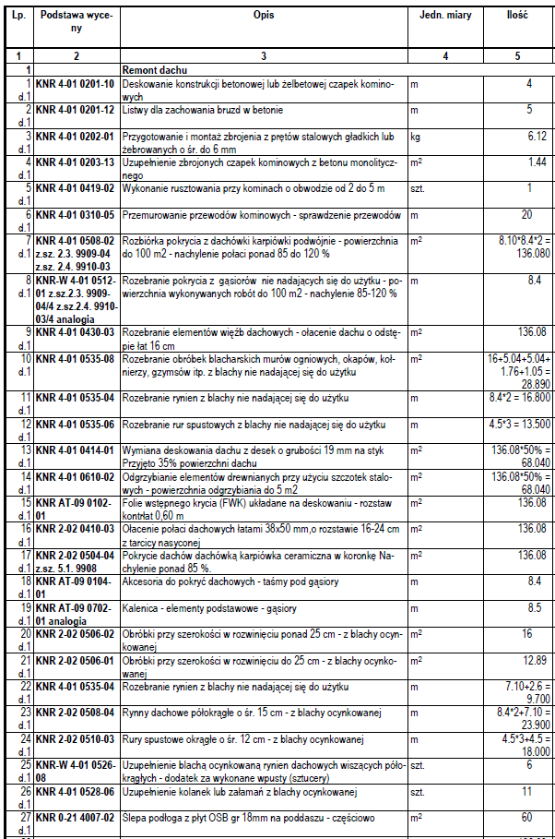

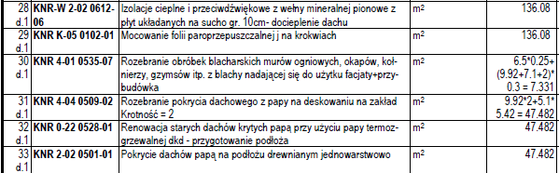

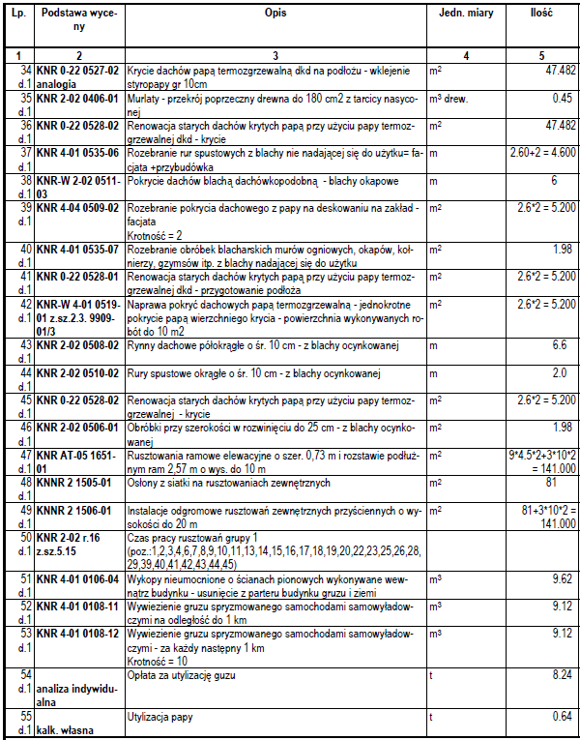

Przedmiary robót – Remont kompleksowy dachu ul. Sitowie 35 , Gdańsk

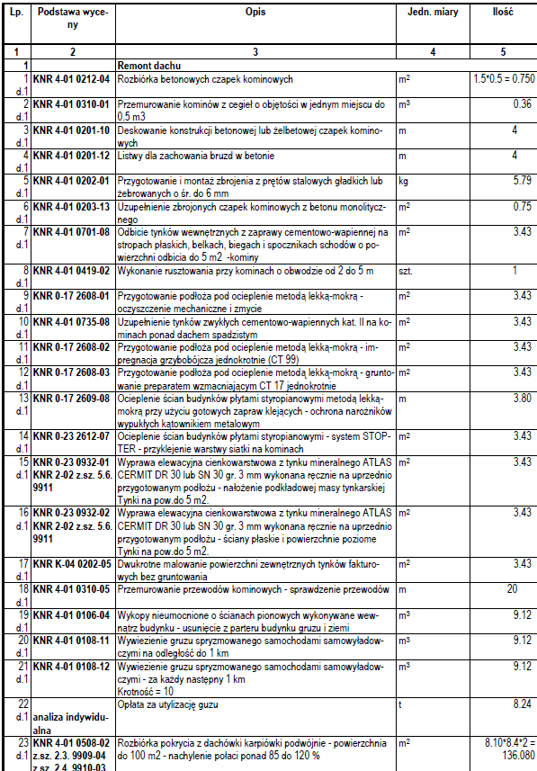

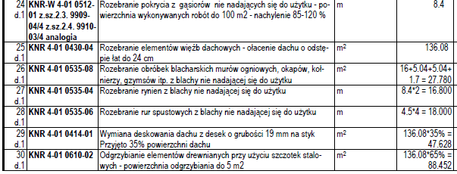

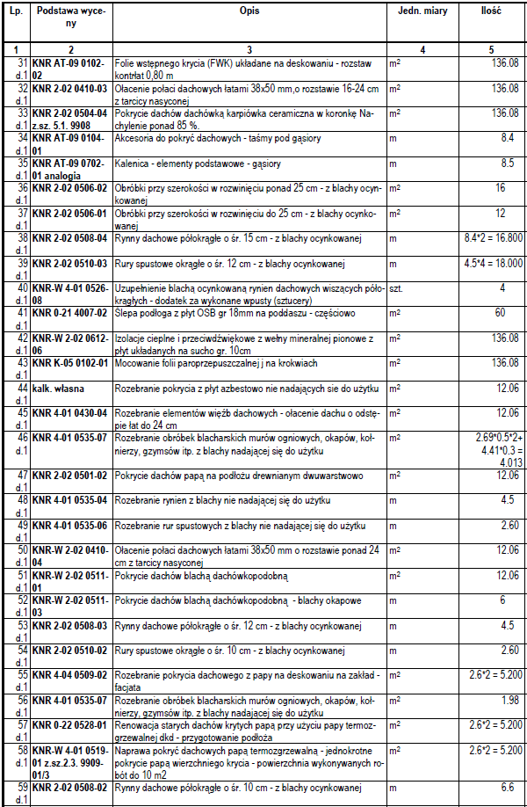

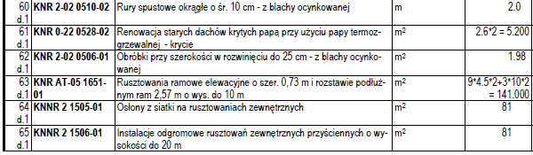

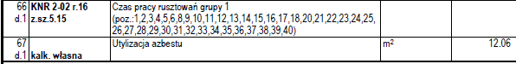

Załącznik nr 9 do SWZ

**(odrębny dokument)**

PROJEKTOWANE POSTANOWIENIA UMOWY W SPRAWIE ZAMÓWIENIA PUBLICZNEGO

1. Zgodnie z treścią art. 7 ust. 1 ustawy z dnia 13 kwietnia 2022 r. *o szczególnych rozwiązaniach w zakresie przeciwdziałania wspieraniu agresji na Ukrainę oraz służących ochronie bezpieczeństwa narodowego,* z postępowania o udzielenie zamówienia publicznego lub konkursu prowadzonego na podstawie ustawy Pzp wyklucza się:

   1) wykonawcę oraz uczestnika konkursu wymienionego w wykazach określonych w rozporządzeniu 765/2006 i rozporządzeniu 269/2014 albo wpisanego na listę na podstawie decyzji w sprawie wpisu na listę rozstrzygającej o zastosowaniu środka, o którym mowa w art. 1 pkt 3 ustawy;

   2) wykonawcę oraz uczestnika konkursu, którego beneficjentem rzeczywistym w rozumieniu ustawy z dnia 1 marca 2018 r. o przeciwdziałaniu praniu pieniędzy oraz finansowaniu terroryzmu (Dz. U. z 2022 r. poz. 593 i 655) jest osoba wymieniona w wykazach określonych w rozporządzeniu 765/2006 i rozporządzeniu 269/2014 albo wpisana na listę lub będąca takim beneficjentem rzeczywistym od dnia 24 lutego 2022 r., o ile została wpisana na listę na podstawie decyzji w sprawie wpisu na listę rozstrzygającej o zastosowaniu środka, o którym mowa w art. 1 pkt 3 ustawy;

   3) wykonawcę oraz uczestnika konkursu, którego jednostką dominującą w rozumieniu art. 3 ust. 1 pkt 37 ustawy z dnia 29 września 1994 r. o rachunkowości (Dz. U. z 2021 r. poz. 217, 2105 i 2106), jest podmiot wymieniony w wykazach określonych w rozporządzeniu 765/2006 i rozporządzeniu 269/2014 albo wpisany na listę lub będący taką jednostką dominującą od dnia 24 lutego 2022 r., o ile został wpisany na listę na podstawie decyzji w sprawie wpisu na listę rozstrzygającej o zastosowaniu środka, o którym mowa w art. 1 pkt 3 ustawy.
2. Zgodnie z treścią art. 7 ust. 1 ustawy z dnia 13 kwietnia 2022 r. *o szczególnych rozwiązaniach w zakresie przeciwdziałania wspieraniu agresji na Ukrainę oraz służących ochronie bezpieczeństwa narodowego,* z postępowania o udzielenie zamówienia publicznego lub konkursu prowadzonego na podstawie ustawy Pzp wyklucza się:

   1) wykonawcę oraz uczestnika konkursu wymienionego w wykazach określonych w rozporządzeniu 765/2006 i rozporządzeniu 269/2014 albo wpisanego na listę na podstawie decyzji w sprawie wpisu na listę rozstrzygającej o zastosowaniu środka, o którym mowa w art. 1 pkt 3 ustawy;

   2) wykonawcę oraz uczestnika konkursu, którego beneficjentem rzeczywistym w rozumieniu ustawy z dnia 1 marca 2018 r. o przeciwdziałaniu praniu pieniędzy oraz finansowaniu terroryzmu (Dz. U. z 2022 r. poz. 593 i 655) jest osoba wymieniona w wykazach określonych w rozporządzeniu 765/2006 i rozporządzeniu 269/2014 albo wpisana na listę lub będąca takim beneficjentem rzeczywistym od dnia 24 lutego 2022 r., o ile została wpisana na listę na podstawie decyzji w sprawie wpisu na listę rozstrzygającej o zastosowaniu środka, o którym mowa w art. 1 pkt 3 ustawy;

   3) wykonawcę oraz uczestnika konkursu, którego jednostką dominującą w rozumieniu art. 3 ust. 1 pkt 37 ustawy z dnia 29 września 1994 r. o rachunkowości (Dz. U. z 2021 r. poz. 217, 2105 i 2106), jest podmiot wymieniony w wykazach określonych w rozporządzeniu 765/2006 i rozporządzeniu 269/2014 albo wpisany na listę lub będący taką jednostką dominującą od dnia 24 lutego 2022 r., o ile został wpisany na listę na podstawie decyzji w sprawie wpisu na listę rozstrzygającej o zastosowaniu środka, o którym mowa w art. 1 pkt 3 ustawy.